Об установлении границы села Миялы
Совместное постановление акимата Кызылкогинского района Атырауской области от 12 декабря 2016 года № 242 и решение маслихата Кызылкогинского района Атырауской области от 14 декабря 2016 года № VIII-8. Зарегистрировано Департаментом юстиции Атырауской области 19 января 2017 года № 3768
В соответствии с пунктом 5 статьи 108 Земельного кодекса Республики Казахстан от 20 июня 2003 года, статьями 6, 31 Закона Республики Казахстан от 23 января 2001 года "О местном государственном управлении и самоуправлении в Республике Казахстан", районный акимат ПОСТАНОВЛЯЕТ и районный маслихат РЕШИЛ:
1. Установить границу села Миялы общей площадью 1133,17 гектар и протяжҰнностью 13801,95 метра согласно приложению.
2. Контроль за исполнением настоящего постановления и решения возложить на заместителя акима района (Б. Ажигалиев) и на постоянную комиссию (председатель А. Алтыбаев) районного маслихата по вопросам соблюдения законодательства, депутатской этики и правовой защиты.
3. Настоящее постановление и решение вступает в силу со дня государственной регистрации в органах юстиции, вводится в действие по истечении десяти календарных дней после дня его первого официального опубликования.
Аким района | М. Муканов
Председатель сессии | Н. Бижанов
Секретарь районного маслихата | Т. Бейскали
Утверждено постановлением районного акимата № 242 от 12 декабря 2016 года и решением районного маслихата № VIII-8 от 14 декабря 2016 года
План административной границы села Миялы
Кызылкогинского района Атырауской области

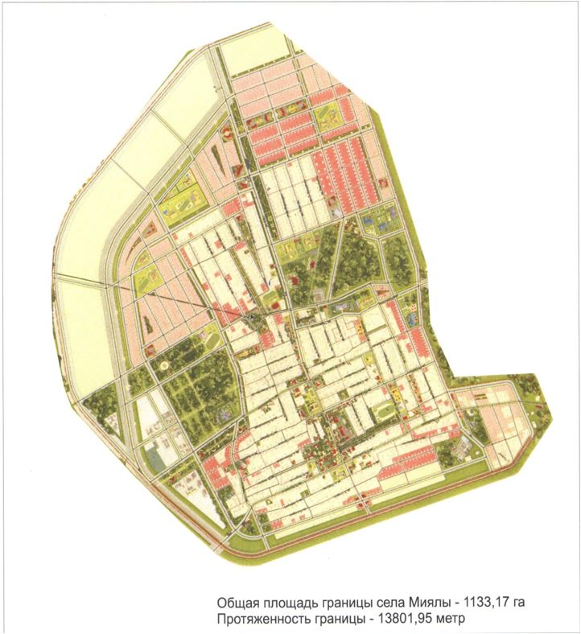

Аким Кызылкогинского района
_____________ М. Муканов
Секретарь Кызылкогинского районного маслихата
______________ Т. Бейскали

© 2012. РГП на ПХВ «Институт законодательства и правовой информации Республики Казахстан» Министерства юстиции Республики Казахстан

